PROPUESTA DE SOLVENTACIÓN
Con la firme intención de no perjudicar las finanzas de este Instituto a mi cargo y derivado de las reforma en materia laboral, las cuales establecen que los juicios laborales estarán topados a salarios caídos hasta por un año, es que se llevaron a cabo negociaciones para llevar a cabo la liquidación del personal del extinto Instituto Jalisciense de la Calidad, cabe señalar, que las referidas liquidaciones, fueron ante la Junta Local de Conciliación y Arbitraje del Estado de Jalisco, tal y como se acredita, con cada una de las constancias que se adjuntan a la presente.

ACCIONES A SEGUIR Y OBSERVACIONES

COMPROMISO QUE SE ASUME: En lo sucesivo, se dará cabal cumplimiento a las disposiciones aplicables a este Organismo, con la finalidad de no reincidir.

ANEXO 14.- Liquidación correspondiente a la C. Rosa Marcela estrada Serrano, ratificada ante la Junta Local de Conciliación y Arbitraje del estado de Jalisco el 07 de marzo de 2014.

ANEXO 15.- Liquidación correspondiente al C. Ricardo Zaragoza Nava, ratificada ante la Junta Local de Conciliación y Arbitraje del estado de Jalisco el 07 de marzo de 2014
.
ANEXO 16.- Liquidación correspondiente a la C. Claudia Contreras Orozco, ratificada ante la Junta Local de Conciliación y Arbitraje del estado de Jalisco el 07 de marzo de 2014.

ANEXO 17.- Liquidación correspondiente a la C. Verónica CORONADO González, ratificada ante la Junta Local de Conciliación y Arbitraje del estado de Jalisco el 07 de marzo de 2014.

ANEXO 18.- Liquidación correspondiente al C. Eduardo Soto Verónica, ratificada ante la Junta Local de Conciliación y Arbitraje del estado de Jalisco el 25 de marzo de 2014.

ANEXO 19.- Liquidación correspondiente a la C. Susana Aceves Ascencio, ratificada ante la Junta Local de Conciliación y Arbitraje del estado de Jalisco el 25 de marzo de 2014.

ANEXO 20.- Liquidación correspondiente al C. Salvador Vargas Ponce, ratificada ante la Junta Local de Conciliación y Arbitraje del estado de Jalisco el 26 de marzo de 2014.

ANEXO 21.- Liquidación correspondiente al C. Ricardo Said Pérez Camara, ratificada ante la Junta Local de Conciliación y Arbitraje del estado de Jalisco el 26 de marzo de 2014.

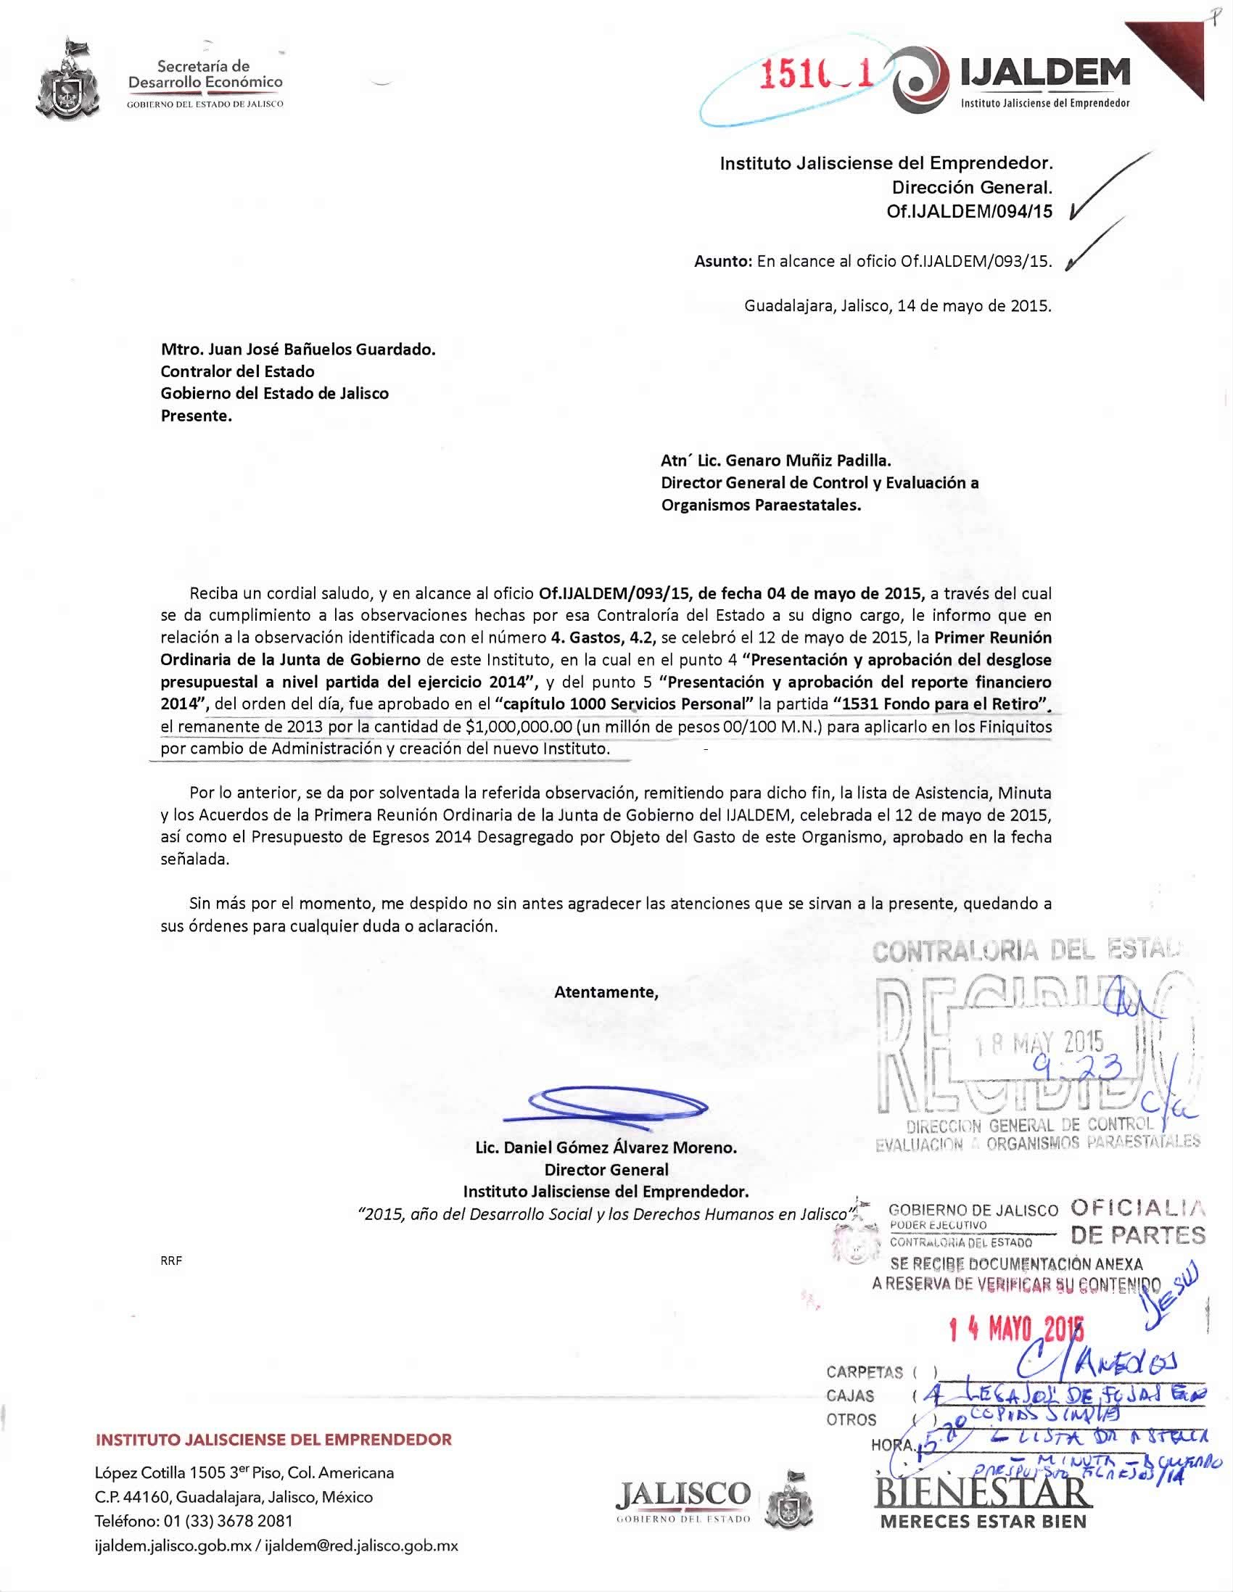

Extracto de Acta de la Primera Reunión Ordinaria de la Junta de Gobierno del IJALDEM de fecha 12 de Mayo de 2015

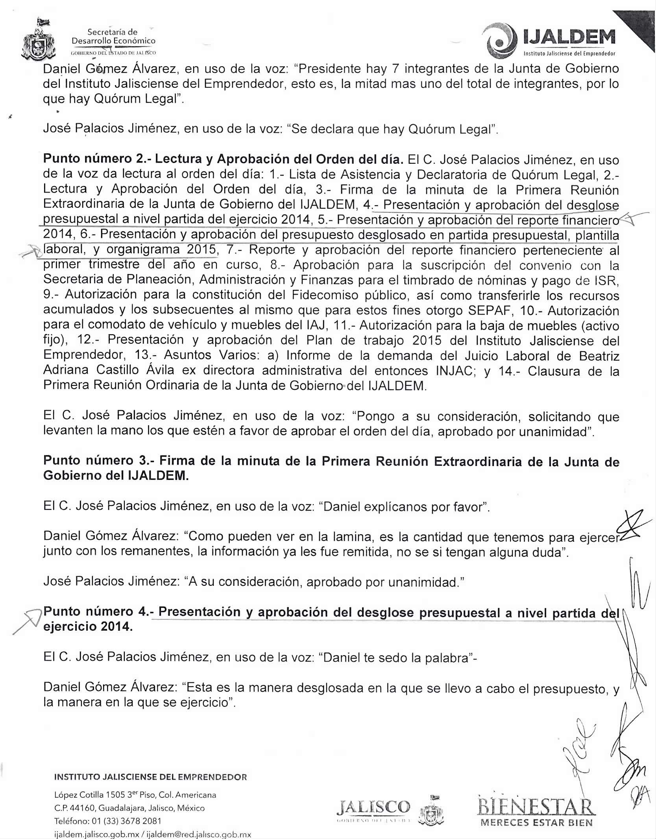

Extracto de Acta de la Primera Reunión Ordinaria de la Junta de Gobierno del IJALDEM de fecha 12 de Mayo de 2015

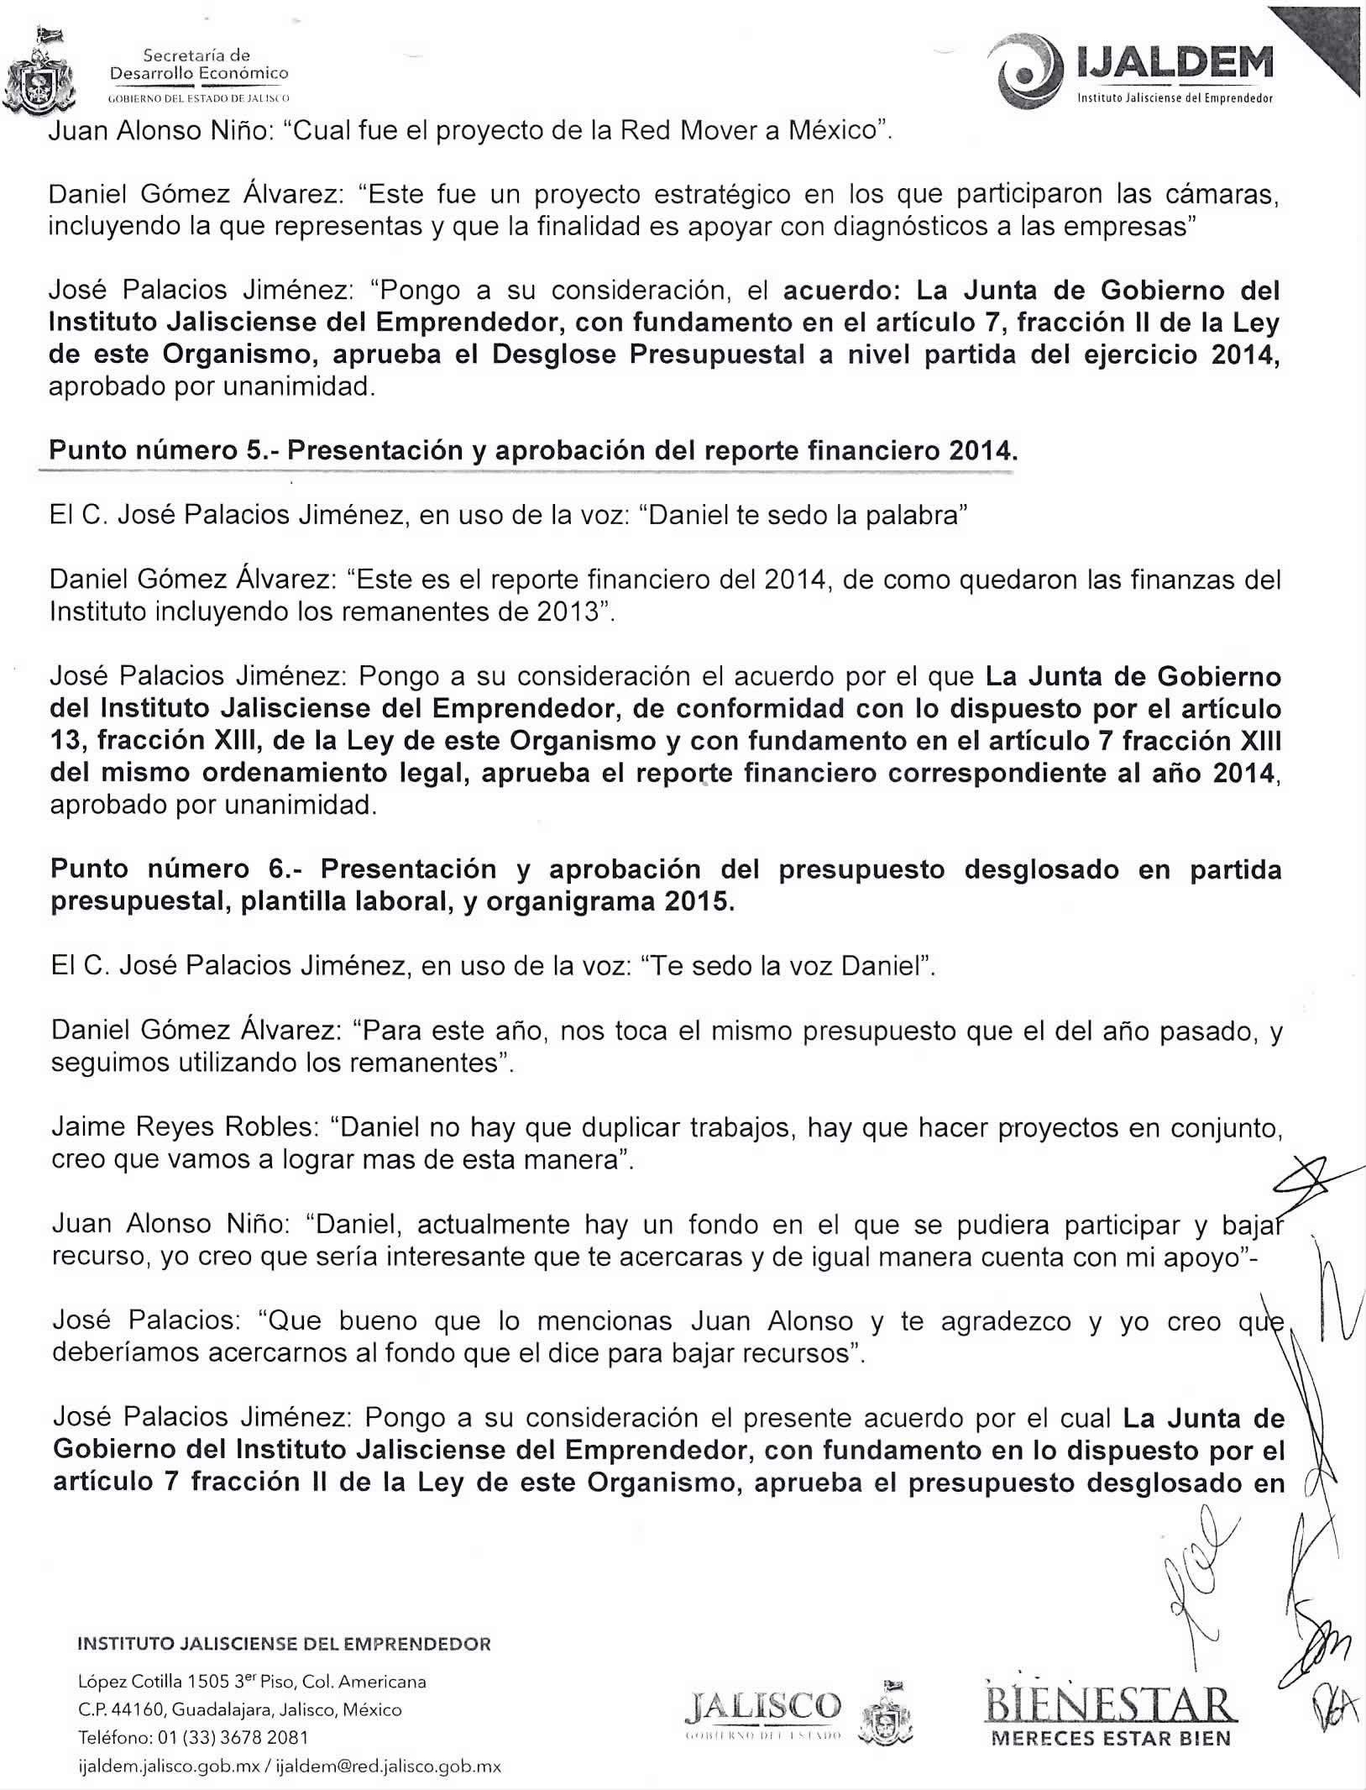

Extracto de Acta de la Primera Reunión Ordinaria de la Junta de Gobierno del IJALDEM de fecha 12 de Mayo de 2015

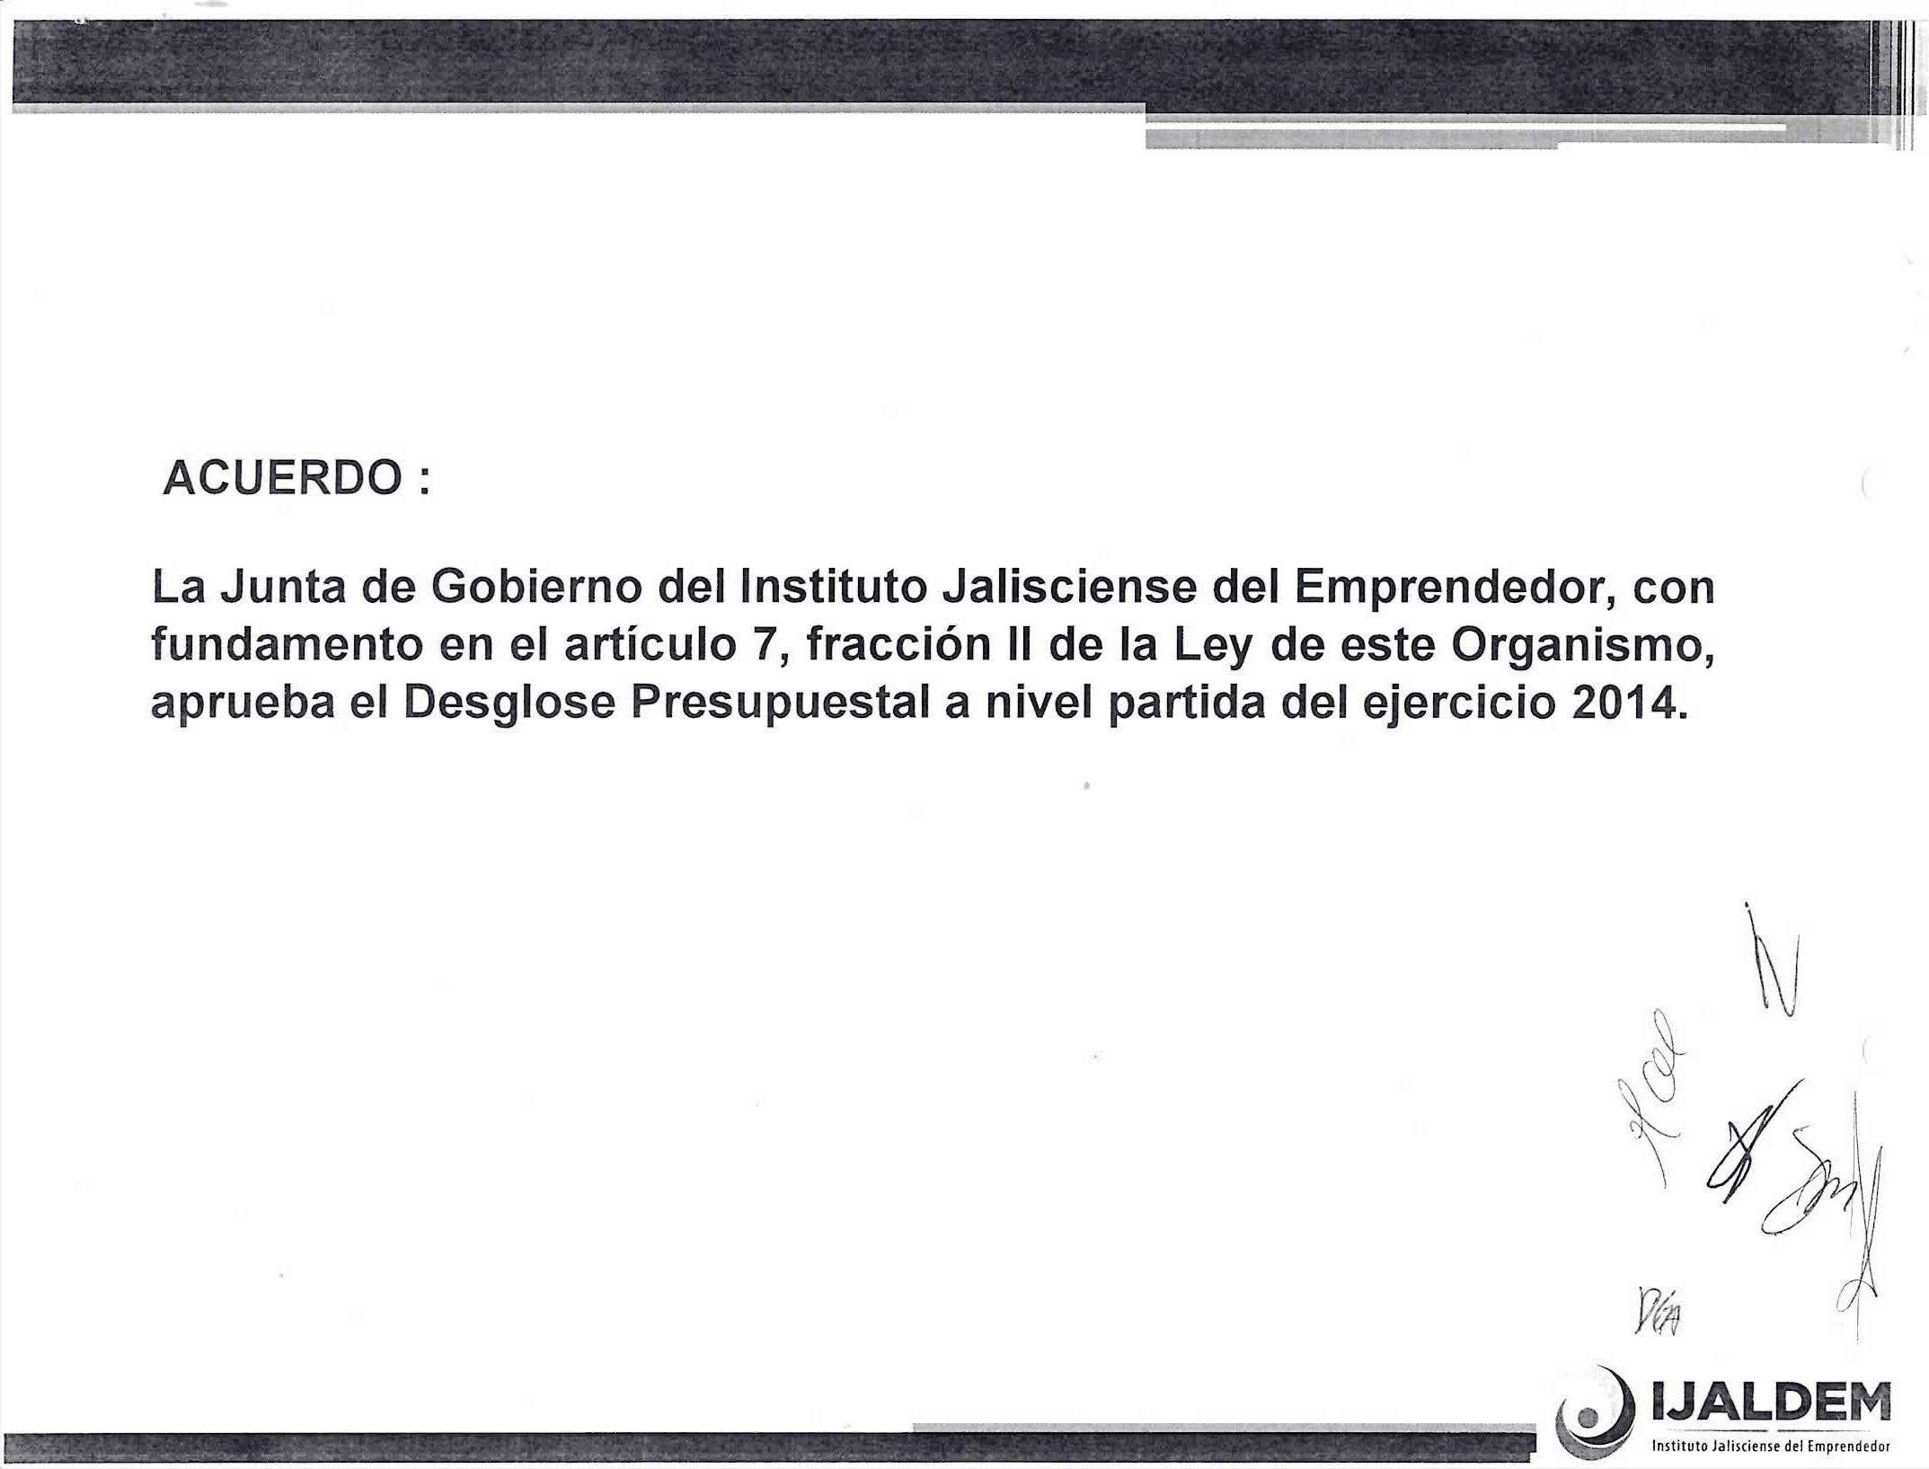

Extracto de Acta de la Primera Reunión Ordinaria de la Junta de Gobierno del IJALDEM de fecha 12 de Mayo de 2015
